**ПРАВИТЕЛЬСТВО РОССИЙСКОЙ ФЕДЕРАЦИИ**

**НАЦИОНАЛЬНЫЙ ИССЛЕДОВАТЕЛЬСКИЙ УНИВЕРСИТЕТ**

**«ВЫСШАЯ ШКОЛА ЭКОНОМИКИ»**

Факультет компьютерных наук

Департамент программной инженерии

|  |  |  |
| --- | --- | --- |
| СОГЛАСОВАНО  Научный руководитель,  Доцент департамента  программной инженерии  Кандидат технических наук  ___________________ В.А. Дударев  «___» _____________ 2019 г. |  | УТВЕРЖДАЮ  Академический руководитель образовательной программы «Программная инженерия»  профессор департамента программной инженерии, канд. техн. наук  __________________ В.В. Шилов  «___» _____________ 2019 г. |

|  |  |  |  |  |  |  |  |  |  |  |  |  |  |
| --- | --- | --- | --- | --- | --- | --- | --- | --- | --- | --- | --- | --- | --- |
| |  |  | | --- | --- | | ***Подп. и дата*** |  | | ***Инв. № дубл.*** |  | | ***Взам. инв. №*** |  | | ***Подп. и дата*** |  | | ***Инв. № подл*** |  | | **ИНФОРМАЦИОННАЯ СИСТЕМА**  **ДЛЯ ПРОВЕДЕНИЯ ОНЛАЙН-ТЕСТИРОВАНИЯ**  **Программа и методика испытаний**  **ЛИСТ УТВЕРЖДЕНИЯ**  **RU.17701729.04.01-01 51 01-1-ЛУ** | | |
|  |  | |
| Исполнитель  студент группы _________  _____________________ / С.Д. Фомин/  «____»_______________________ 2019 г. | |
|  | | |
|  | |  |

**Москва 2019**

|  |  |  |  |  |
| --- | --- | --- | --- | --- |
| УТВЕРЖДЕН  RU.17701729.04.01-01 51 01-1-ЛУ |  | |  | |
| |  |  | | --- | --- | | ***Подп. и дата*** |  | | ***Инв. № дубл.*** |  | | ***Взам. инв. №*** |  | | ***Подп. и дата*** |  | | ***Инв. № подл*** |  | | **ИНФОРМАЦИОННАЯ СИСТЕМА**  **ДЛЯ ПРОВЕДЕНИЯ ОНЛАЙН-ТЕСТИРОВАНИЯ**  **Программа и методика испытаний**  **RU.17701729.04.01-01 51 01-1**  **Листов 20** | | | | |
|  | |  | | |
|  | | |
|  | | | | |
|  | | | |  |

**Москва 2019**

# Оглавление

**1. ОБЪЕКТ ИСПЫТАНИЙ 4**

**1.1. Наименование программы 4**

**1.2. Краткая характеристика области применения 4**

**1.3. Обозначение испытуемой разработки 4**

**2. ЦЕЛЬ ИСПЫТАНИЙ 5**

**3. ТРЕБОВАНИЯ К ПРОГРАММЕ 6**

**3.1. Требования к функциональным характеристикам 6**

**3.1.1. Требования к составу выполняемых функций 6**

**3.1.2. Требования к организации входных данных: 6**

**3.1.3. Требования к интерфейсу 6**

**3.2. Требования к надежности 7**

**3.3. Условия эксплуатации 7**

**3.4. Требования к составу и параметрам технических средств 7**

**3.5. Требования к информационной и программной совместимости 8**

**3.5.1. Требования к информационным структурам и методам решения 8**

**3.5.2. Требования к исходным кодам и языкам программирования 8**

**3.5.3. Требования к программным средствам, используемым программой 8**

**3.5.4. Требования к защите информации и программ 8**

**3.6. Требования к маркировке и упаковке 8**

**3.7. Требования к транспортировке и хранению 8**

**4. ТРЕБОВАНИЯ К ПРОГРАММНОЙ ДОКУМЕНТАЦИИ 10**

**4.1. Состав программной документации 10**

**4.2. Специальные требования к программной документации 10**

**5. СРЕДСТВА И ПОРЯДОК ИСПЫТАНИЙ 11**

**5.1. Технические средства, используемые во время испытаний 11**

**5.2. Программные средства, используемые во время испытаний: 11**

**5.3. Порядок проведения испытаний 11**

**6. МЕТОДЫ ИСПЫТАНИЙ 12**

**6.1. Испытание выполнения требований к программной документации. 12**

**6.2. Испытание выполнения требований к интерфейсу и работоспособности программы. 13**

# ОБЪЕКТ ИСПЫТАНИЙ

## Наименование программы

Наименование программы: «Информационная система для проведения онлайн-тестирования»

Наименование программы на английском языке: «Information system for online testing»

## Краткая характеристика области применения

Программа может быть использована для проведения тестирования в образовательной сфере, викторинах.

## Обозначение испытуемой разработки

Условное наименование темы разработки: «Information system for online testing»

# ЦЕЛЬ ИСПЫТАНИЙ

Цель испытаний – проверка соответствия функционала и характеристик программного продукта требованиям к программному продукту, изложенным в документе «Техническое задание» (ГОСТ 19.201-78).

# ТРЕБОВАНИЯ К ПРОГРАММЕ

## Требования к функциональным характеристикам

### Требования к составу выполняемых функций

Разрабатываемая программа должна:

* 1. Создавать вопросы на основе входных данных (каждый вопрос содержит в себе имя вопроса, текст вопроса, рубрику вопроса, ответы на вопрос)
  2. Создавать викторины, содержащие в себе список вопросов
  3. Поддерживать аутентификацию и авторизацию пользователя
  4. Проводить тестирование (показать пользователю вопросы из викторины, считать ответы пользователя, поставить на основе этого оценку)
  5. Производить аутентификацию пользователя

### Требования к организации входных данных:

Программа должна предоставлять возможность:

1. Вводить данные для CRUD-операций вопроса (название вопроса, текст вопроса, рубрику вопроса, варианты ответов для вопросов, указывать правильные варианты ответов)
2. Вводить данные для CRUD-операций викторины (название викторины, добавление вопроса в викторину)
3. Вводить данные для CRUD-операций рубрики (название рубрики)
4. Вводить данные для аутентификации и авторизации пользователя
5. Вводить данные для прохождения викторины

### Требования к интерфейсу

Данный программный продукт должен иметь веб-интерфейс с краткими инструкциями для пользователя. Он должен содержать следующие веб-страницы:

Веб-страница для авторизации пользователя. Она должна содержать:

1. Поле ввода логина пользователя
2. Поле ввода пароля пользователя
3. Кнопку «Войти» для авторизации
4. Кнопку «Зарегистрироваться» для регистрации нового пользователя

Веб-страница для регистрации нового пользователя. Она должна содержать:

1. Поле для ввода логина пользователя
2. Поле для ввода имени пользователя
3. Поле для ввода пароля пользователя
4. Поле для повторного ввода пароля пользователя
5. Кнопку «Зарегистрироваться»

При занятом логине веб-страница выдаёт соответствующую ошибку и просит ввести другой логин.

После авторизации появляется доступ к следующим веб-страницам:

Веб-страница, предназначенная для создания вопросов. Она должна содержать:

1. Поле для ввода названия вопроса
2. Поле для ввода текста вопроса
3. Поле для указания рубрики вопроса
4. Кнопка для сохранения вопроса

Веб-страница для проведения теста. Она должна содержать:

1. Список доступных тестов
2. Кнопка «Начать тест» возле каждого теста в списке

После того, как тест начат, появляются поля с вопросами и вариантами ответов. Пользователь отмечает ответы, после чего нажимает кнопку «Завершить тест». Появляются результаты и сохраняются на сервер.

## Требования к надежности

При любых действиях пользователя и при любых входных данных, программа не должна завершаться аварийно. При некорректных действиях оператора программа должна выводить уведомление об ошибке и/или неправильном использовании программы с указанием причины возникновения проблемы и способом ее решения.

## Условия эксплуатации

Пользователь программы не должен обладать какими-либо особыми знаниями или навыками для использования данного приложения. Для корректной и комфортной работы программы пользователь должен располагать в наличии компьютерной мышью или устройством, заменяющим её, и стандартной клавиатурой, поддерживающей английскую и русскую раскладки.

Климатические условия эксплуатации, при которых должна обеспечиваться корректная работа программы, должны соответствовать требованиям, предъявляемым к техническим средствам, реализующим данный программный продукт.

## Требования к составу и параметрам технических средств

Для надёжной и бесперебойной работы программы требуется следующий состав технических средств:

1) 32-разрядный (x86) или 64-разрядный (x64) процессор с тактовой частотой 1 гигагерц (ГГц) или выше;

2) 0.5 гигабайт (ГБ) (для 32-разрядной системы) или 1 ГБ (для 64-разрядной системы) оперативной памяти (ОЗУ);

3) 0.5 гигабайт (ГБ) (для 32-разрядной системы) или 1 ГБ (для 64-разрядной системы) пространства на жестком диске;

6) клавиатура;

7) мышь компьютерная.

## Требования к информационной и программной совместимости

### Требования к информационным структурам и методам решения

Требования к информационным структурам (файлов) на входе и выходе, а также к методам решения не предъявляются.

### Требования к исходным кодам и языкам программирования

Исходные коды программы должны быть реализованы на языке C#. В качестве интегрированной среды разработки программы должна быть использована среда Microsoft Visual Studio.

### Требования к программным средствам, используемым программой

Операционная система Windows 7 или более поздняя версия Windows, либо мобильное

устройство с ОС Android или iOS.

Установленный веб-браузер.

### Требования к защите информации и программ

Требования к защите информации и программ не предъявляются.

## Требования к маркировке и упаковке

Программа распространяется в свободном режиме в виде электронного пакета, содержащего программную документацию, приложение (исполняемые файлы, набор стандартных, готовых к работе кодов и прочие необходимые для работы файлы) и презентацию проекта.

## Требования к транспортировке и хранению

Транспортировка и хранение программного продукта должны осуществляться без нарушения полноты комплекта, предоставленного разработчиком изначально.

# ТРЕБОВАНИЯ К ПРОГРАММНОЙ ДОКУМЕНТАЦИИ

## Состав программной документации

* 1. «Информационная система для проведения онлайн-тестирования». Техническое задание (ГОСТ 19.201-78)
  2. «Информационная система для проведения онлайн-тестирования». Программа и методика испытаний (ГОСТ 19.301-78)
  3. «Информационная система для проведения онлайн-тестирования». Пояснительная записка (ГОСТ 19.404-79)
  4. «Информационная система для проведения онлайн-тестирования». Руководство оператора (ГОСТ 19.505-79)
  5. «Информационная система для проведения онлайн-тестирования». Текст программы (ГОСТ 19.401-78)

## Специальные требования к программной документации

1) Все документы к программе должны быть выполнены в соответствии с ГОСТ 19.106-78 и ГОСТ к этому виду документа.

2) Техническое задание и пояснительная записка сдается в печатном виде, вся программная документация должна быть обязательно подписана руководителем организации, утвердившей документ на разработку, руководителем разработки и исполнителем перед сдачей курсовой работы в информационно-образовательную среду НИУ ВШЭ LMS (Learning Management System) и ее защитой.

3) Вся документация также сдается в электронном виде в формате .pdf или .docx в архиве формата .rar или .zip. Все документы перед защитой курсовой работы должны быть загружены в информационно-образовательную среду НИУ ВШЭ LMS в личном кабинете во вкладке «Проекты» - «Курсовая работа».

# СРЕДСТВА И ПОРЯДОК ИСПЫТАНИЙ

## Технические средства, используемые во время испытаний

Для надёжной и бесперебойной работы программы требуется следующий состав технических средств:

1. 32-разрядный (x86) или 64-разрядный (x64) процессор с тактовой частотой 1 гигагерц (ГГц) или выше;
2. 0.5 гигабайт (ГБ) (для 32-разрядной системы) или 1 ГБ (для 64-разрядной системы) оперативной памяти (ОЗУ);
3. 0.5 гигабайт (ГБ) (для 32-разрядной системы) или 1 ГБ (для 64-разрядной системы) пространства на жестком диске;
4. клавиатура;
5. мышь компьютерная.

## Программные средства, используемые во время испытаний:

Для нормального функционирования программы требуется компьютер, оснащенный следующими программными компонентами:

1. Операционная система Microsoft Windows Server 2012 / Microsoft Windows 7 и более поздние версии;
2. Установленный IIS 7 и выше.
3. Установленный Microsoft .NET Core 2.1 и выше.
4. Google Chrome v48.0.2564 и выше.

## Порядок проведения испытаний

Испытания должны проводиться в следующем порядке:

1. проверка требований к программной документации;
2. проверка требований к интерфейсу;
3. проверка требований к функциональным характеристикам.
4. проверка требований к надежности;

# МЕТОДЫ ИСПЫТАНИЙ

Испытания представляют собой процесс установления соответствия программы и программной документации заданным требованиям.

«Информационная система для проведения онлайн-тестирования» поставляется на DVD-диске.

В комплект поставки программы входит DVD диск, который содержит техническую документацию, приложение (исполняемые файлы, три примера источников данных и прочие необходимые для работы программы файлы) и презентацию проекта.

Для установки программы необходимо разархивировать «CourseWork2019.zip» в желаемую папку.

Далее произвести запуск через Windows PowerShell, указав путь к файлу, и затем ввести 2 команды: “dotnet build” и “dotnet run”.

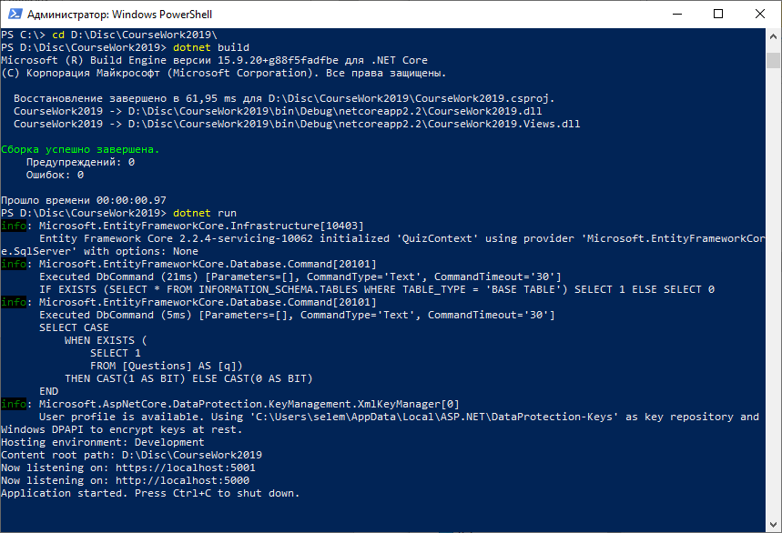

Сервер запустится по адресу <https://localhost:5001>. Для остановки сервера необходимо нажать Ctrl+C.

В случае успешного запуска появится окно авторизации пользователя.

## Испытание выполнения требований к программной документации.

Состав программной документации проверяется визуально, проверяется наличие всех подписей и наличие программной документации в системе LMS. Также визуально проверяется соответствие документации требованиям ГОСТ. Все документы удовлетворяют представленным требованиям.

## Испытание выполнения требований к интерфейсу и работоспособности программы.

Интерфейс главного окна для неавторизованного пользователя:

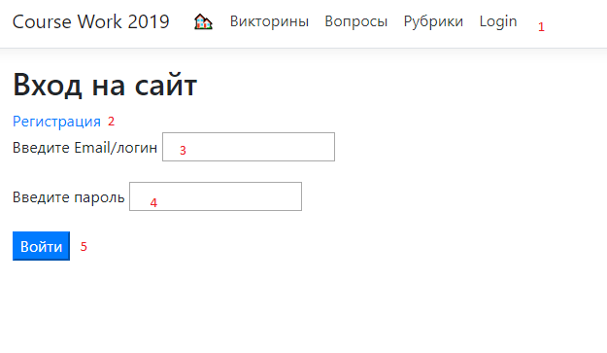

Элементы интерфейса:

1. Шапка сайта
2. Кнопка регистрации
3. Поле для ввода e-mail или логина
4. Поле для ввода пароля
5. Кнопка для авторизации пользователя

Интерфейс главного окна соответствует требованиям.

Нажимаем кнопку «регистрация» и добавляем пользователя. Так как изначально пользователей нет, первый пользователь получит права администратора.

Интерфейс страницы регистрации:

1. Поле для ввода логина
2. Поле для ввода e-mail’a
3. Поле для ввода пароля
4. Поле для повторного ввода пароля
5. Кнопка для регистрации пользователя
6. Шапка сайта

Для регистрации необходимо ввести свои логин, e-mail, пароль и ещё раз повторить пароль. Для завершения регистрации надо нажать кнопку «Регистрация».

При успешной регистрации сайт перенаправит на главную страницу и мы увидим домашнюю страницу с правами администратора.

Интерфейс домашней страницы для зарегистрированного пользователя с правами администратора:

1. Кнопка создания новой викторины
2. CRUD-функционал викторин
3. Шапка сайта

Шапка сайта у администратора:

1. Возврат на домашнюю страницу
2. Работа с викторинами
3. Работа с рубриками
4. Работа с вопросами
5. Работа с учётными записями пользователей
6. Кнопка «Выйти»
7. Логин пользователя

Для проверки создания вопроса необходимо нажать на «вопросы» и выбрать «добавить вопрос»

Страница создания вопроса:

1. Поле для ввода названия вопроса
2. Поле для ввода текста вопроса
3. Выбор рубрики вопроса
4. Кнопка «Создать вопрос»

Администратор вводит необходимые данные для создания вопроса. В случае успешного создания вопроса сайт перенаправит на страницу со списком вопросов.

Для добавления варианта ответа необходимо перейти на страницу «редактировать» необходимого вопроса и выбрать вариант «добавить вариант ответа». Сайт перенаправляет на данную страницу:

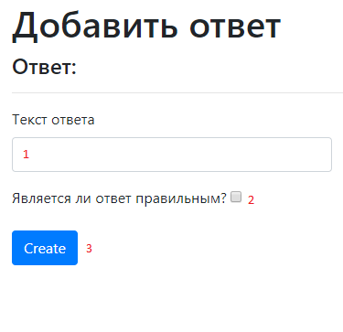

1. Поле для ввода текста ответа
2. Галочка, если ответ правильный
3. Кнопка для создания ответа

Для создания викторины администратор переходит на страницу работы с викторинами и нажимает «создать викторину». Там он вводит название викторины и нажимает «создать». При успешном создании викторины сайт перенаправит нас на список викторин.

Для добавления вопроса в викторину пользователь переходит на страницу «добавить вопрос» и вводит ID вопроса, который он хочет добавить. ID всех вопросов можно посмотреть на странице работы с вопросами.

При авторизации пользователя без прав администратора перед ним появляется список всех викторин:

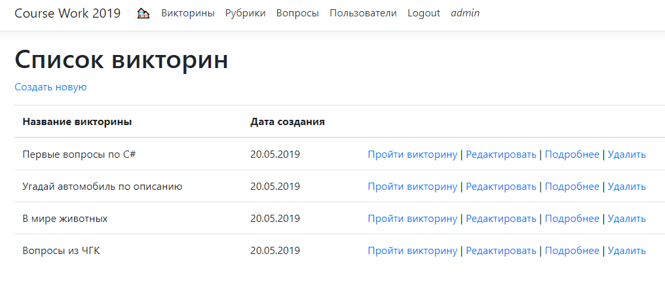

Для проверки работоспособности прохождения викторины пройдём викторину по первым вопросам C#.Для этого нажмём «пройти викторину»:

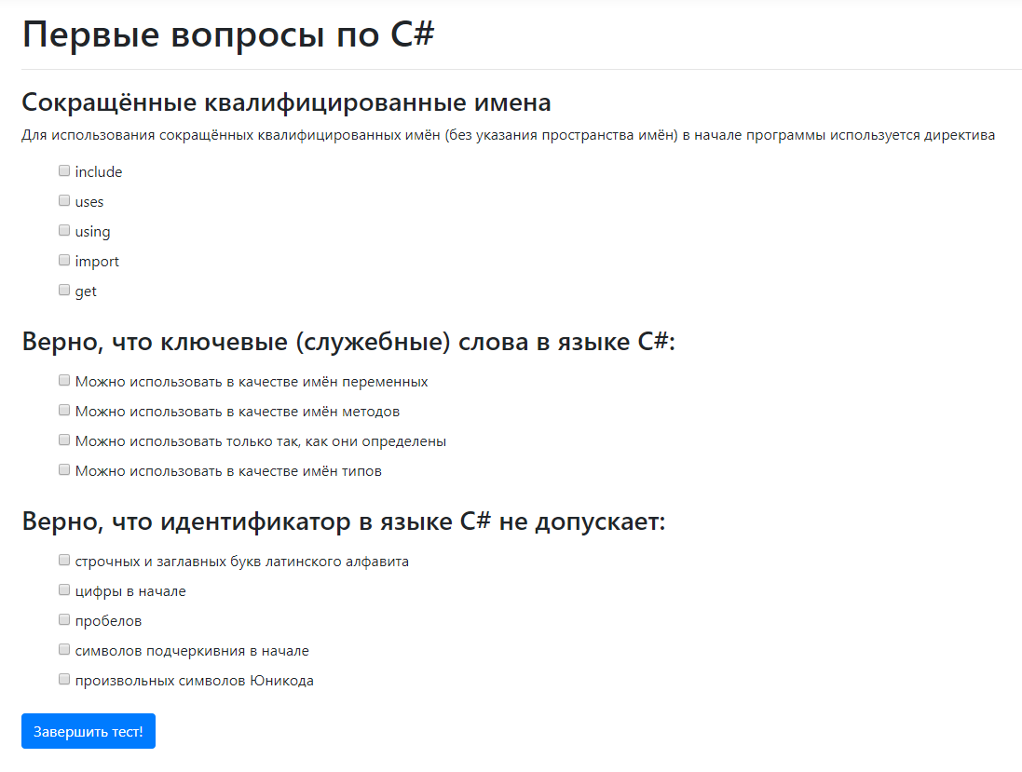

Отметим правильные ответы галочкой. Для теста ответим на 2 вопроса правильно и на один неправильно. В случае корректного завершения теста мы увидим страницу с результатом:

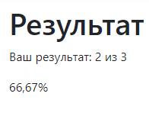

Аналогично проходит проверка работоспособности тестирования по рубрике (для этого необходимо перейти на вкладку рубрики).

|  |  |  |  |  |  |  |  |  |  |  |
| --- | --- | --- | --- | --- | --- | --- | --- | --- | --- | --- |
| Лист регистрации изменений | | | | | | | | | | |
| Номера листов (страниц) | | | | | Всего листов (страниц в докум.) | № документа | Входящий № сопроводительного докум. и дата | Подп. | Дата |
| Изм. | Измененных | Замененных | Новых | Аннулированных |
|  |  |  |  |  |  |  |  |  |  |
|  |  |  |  |  |  |  |  |  |  |
|  |  |  |  |  |  |  |  |  |  |
|  |  |  |  |  |  |  |  |  |  |
|  |  |  |  |  |  |  |  |  |  |
|  |  |  |  |  |  |  |  |  |  |
|  |  |  |  |  |  |  |  |  |  |
|  |  |  |  |  |  |  |  |  |  |
|  |  |  |  |  |  |  |  |  |  |
|  |  |  |  |  |  |  |  |  |  |
|  |  |  |  |  |  |  |  |  |  |
|  |  |  |  |  |  |  |  |  |  |
|  |  |  |  |  |  |  |  |  |  |
|  |  |  |  |  |  |  |  |  |  |
|  |  |  |  |  |  |  |  |  |  |
|  |  |  |  |  |  |  |  |  |  |